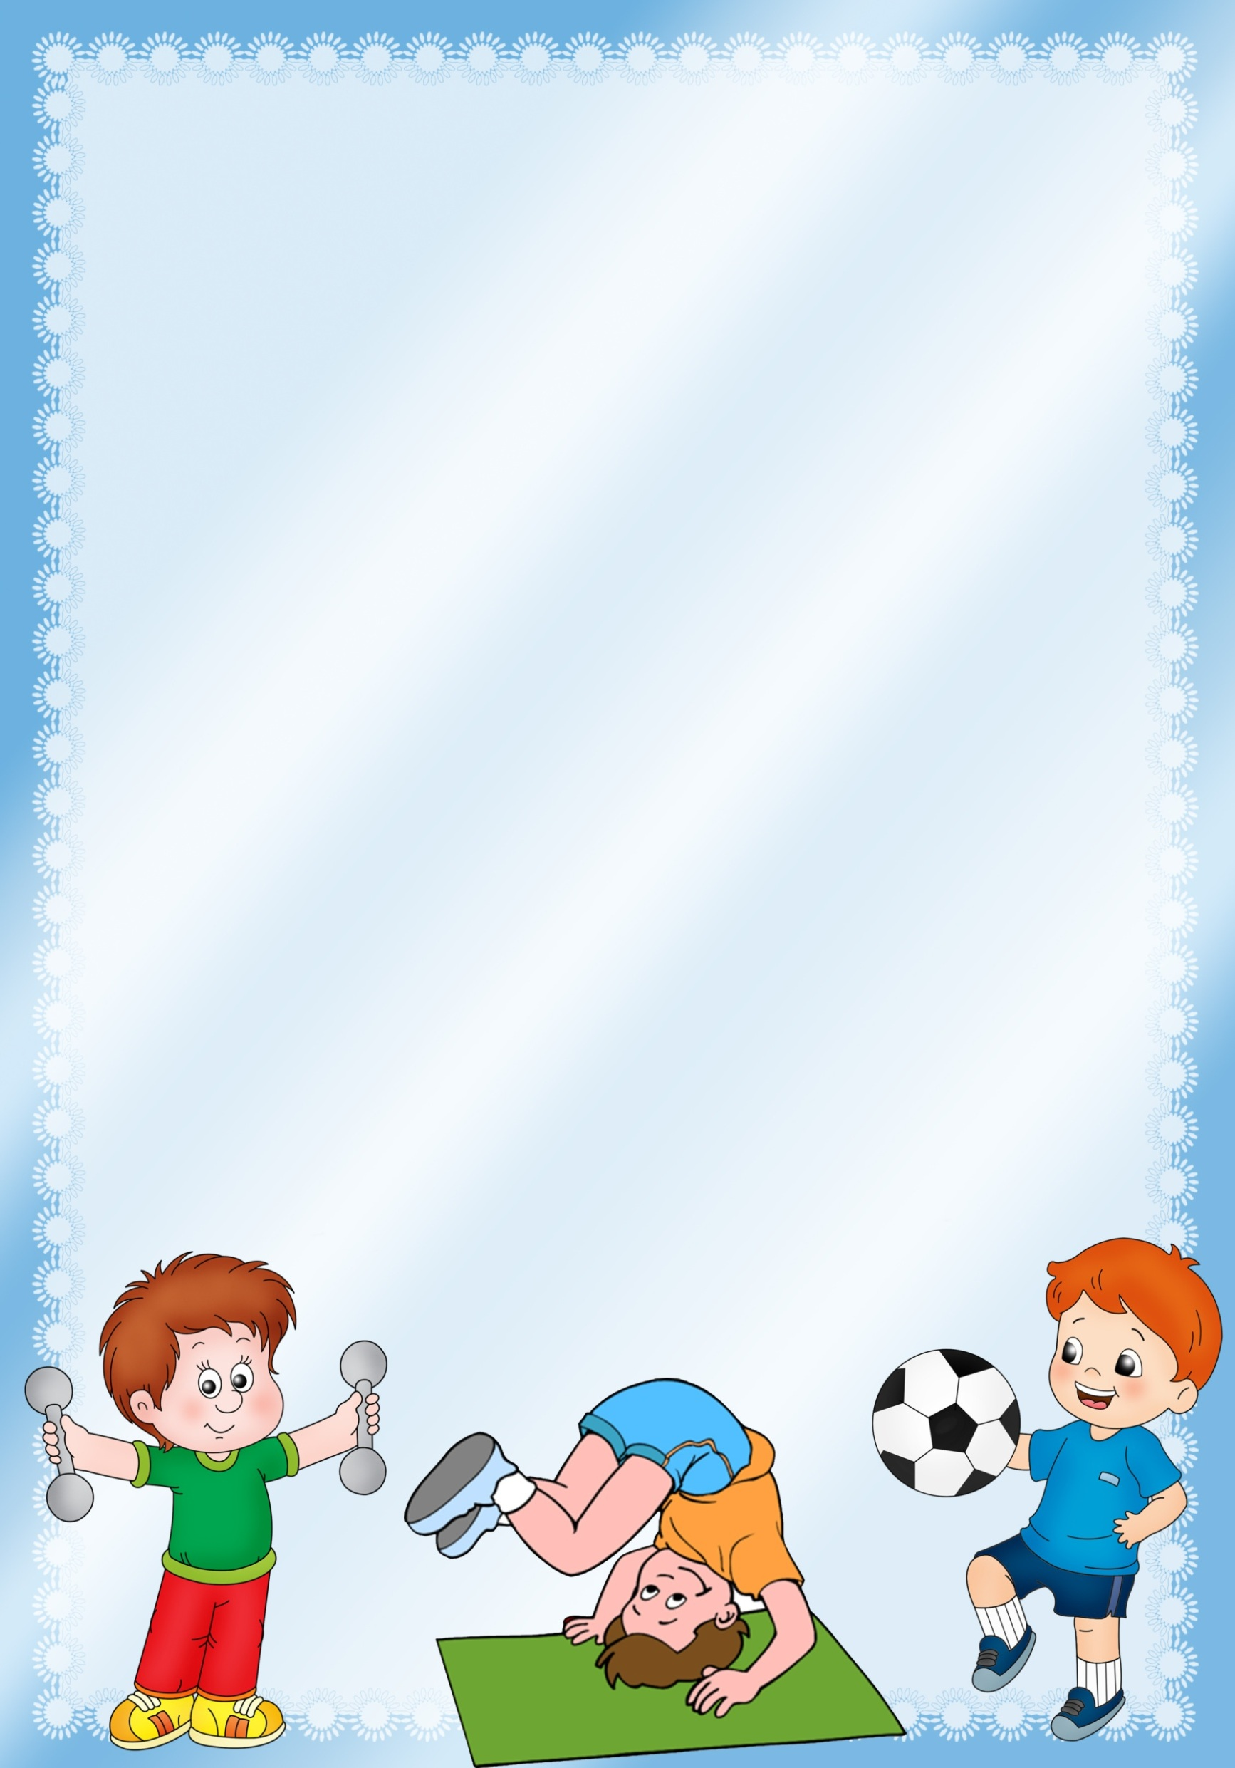

**Спортивный праздник в старшей группе**

**«КЛЮЧ К ЗДОРОВЬЮ»**

Музыкальный руководитель: Гавриленко Т.В.

Дети из старшей группы заходят на спортивную площадку и строятся в круг. Ведущий:

Здравствуйте ребята. Кто из вас знает, почему при встрече люди здороваются? (желают здоровья).

Что же такое здоровье и что значит быть здоровым?

(ответы детей)

Здоровыми хотят быть все люди. Никому не хочется болеть, лежать в постели и пить горькое лекарство. Поэтому мы сегодня с вами поищем ключ здоровья. Когда мы найдем все составляющие этого ключа, то сможем узнать секреты здоровья.

А чтобы узнать где и что искать, нам нужна карта с маршрутом, по которому нужно идти. Вот она (показывает карту). Выполняя задания, вы сможете найти ключ здоровья. Готовы?

Но прежде, чем мы отправимся на поиски ключа, давайте сделаем разминку.

Разминка «Если нравится тебе»

Ведущий:

Молодцы ребята! Все готовы? Отправляемся в путь! (идут на участок группы 24) Ходьба по тропе здоровья:

1. По пенькам

2. По бревну

3. На носочках

4. На пяточках

5. Бег змейкой.

**Ведущий:**

А вот и первый конверт, в котором находится часть от ключа здоровья. Посмотрим, что на ней изображено (зарядка).

В чем же состоит секрет здоровья? (в выполнении утренней зарядки).

**Ведущий:**

Двигаемся дальше (все идут на огород).

Ведущий:

Ребята, как вы думаете, почему мы пришли на огород? Что здесь есть такого. Что помогает нам быть здоровыми? (ответы детей)

А вот и конверт с заданием для вас.

Игра «Назови полезные продукты питания».

**Ведущий:**

За правильное выполнение задания вы получаете еще одну часть ключа здоровья. Ведь во фруктах и овощах, которые вы назвали, есть много витаминов, которые укрепляют наш организм и помогают сохранить здоровье.

А мы отправляемся дальше по маршруту (вновь приходим на спортивную площадку).

Мы снова с вами на спортивной площадке. Что здесь можно делать? (провести спортивные соревнования).

Эстафета:

1. Кольцеброс

2. Прыжки из обруча в обруч. Ведущий:

Молодцы! И это задание вы выполнили. Вот вам еще одна часть ключа здоровья. Что здесь изображено? (занятия физкультурой).

Двигаются по карте к следующему участку.

**Ведущий:**

А сейчас мы немного отдохнем и проведем небольшую викторину.

В это конверте находятся вопросы, на которые вам нужно правильно ответить. Слушайте вопросы:

1.Что нужно делать, когда просыпаешься утром? (умываться, чистить зубы)

2.Чем занимаются дети утром? (зарядкой)

3.Когда нужно мыть руки? (перед едой, после прогулки, по мере загрязнения)

4.Зачем дети спят днем?

5.Можно ли детям поздно ложиться спать?

**Ведущий:**

Вы умницы! Вот вам следующая часть ключа здоровья. Называется он «Соблюдение режима дня».

А сейчас давайте закроем глаза, представим, что мы с вами находимся в лесу. Посидим тихонько, послушаем звуки, которые раздаются вокруг нас. А теперь медленно открываем глаза. Отдохнули?

Массаж лица «Умывалочка»

Умыли котята глаза и носы,

И щеки, и лобики, даже усы.

И доброе слово друг дружке

Мяукали в чистые ушки.

Дыхательное упражнение «Аромат цветов» (дети делают медленный вдох, на выдохе продолжительный «Ах»).

**Ведущий:**

Последняя часть ключа здоровья - это отдых на природе.

Вот мы с вами собрали ключ здоровья. Давайте сейчас соберем ключ и вспомним, из каких частей он состоит.

1. Зарядка
2. Правильное питание
3. Занятие физкультурой
4. Соблюдение режима дня
5. Отдых на природе

Вот такое интересное путешествие у нас получилось. А какое у вас сейчас настроение? (ответы детей)